УДК 687.12
РАЗРАБОТКАЖЕНСКОЙ НАЦИОНАЛЬНОЙ ОДЕЖДЫ НА ОСНОВЕ МЕТОДОВ ПРОЕКТИРОВАНИЯ
Нуржасарова М.А., д.т.н., профессор, Рустемова А.О., магистр, Калымбетова А.Ж., магистрант
Алматы технологиялықуниверситеті, Алматы қ., ҚазақстанРеспубликасы
E-mail: maira54@mail.ru,aigulya11@mail.ru, aigera_vip.kz@mail.ru
Модульный метод проектирования одежды приводит к стандартизации, которая закрепляет наиболее перспективные методы и средства проектирования. Этот метод способствует унификации деталей и узлов швейного изделия, который способствует сокращению производственного цикла. Такая унификация способствует созданию новых конструктивно-технологических решений одежды на основе использования инверсии и метода фокальных объектов. Модульное проектирование предполагает конструктивную, технологическую и функциональную завершенность, которое способствует созданию новых проектных решений одежды.
Модуль — единица меры. Модули могут быть одинакового размера, которые устанавливаются в зависимости от антропометрических и размерных признаков человека.
Модули, как правило, имеют простые геометрические формы, чтобы при соединении получались капюшон, короткий жилет, жилет средней длины, длинный жилет, короткие рукава, длинные рукава. Технологически каждый модуль обрабатывается отдельно подкладкой, утеплителем, мехом изнутри или снаружи. Если модули сшиты из двух материалов или из одной ткани двух цветов, то их можно переворачивать и использовать для составления двухцветных или двухфактурных полос, клеток, простых орнаментов. Важным является выбор способа соединения простых модулей в виде квадратов, прямоугольников, треугольников, кругов и ромбов. Если для соединения модулей выбираются завязки, ленточки, банты, узлы, то их торчащие концы могут создать дополнительный декоративный эффект. Для того чтобы модули соединить друг с другом незаметно, применяются крючки, «липучки», супатные застежки.
Все эти виды соединения необходимы в том случае, если применяется метод трансформации — изменения формы изделия, назначения изделия, ассортимента.
Изменение формы изделия: 1) из маленькой сделать большую и наоборот (например, из недлиннoго жилета сделать длинный). Это прием модульного свертывания и модульного развертывания;
2) изпростой формы составить сложную и наоборот (например, к жилету пристегнуть, привязать модули и получить длинное пальто с капюшоном, кокетками, карманами, сумками и головными уборами или из простых модулей в виде квадратов, треугольников и ромбов составить сложный декоративный узор, орнамент, монокомпозицию, которая органичновпишется в изделие); 3) изменяя форму,изменить назначение изделия (например, был жилет — сталопальто, т.е. верхняя одежда, и т.д.).
Можно из одинаковых модулей составлять разные изделия: жилеты разной длины и формы, сарафаны, юбки разной длины, блузоны, полупальто, пальто длинные с капюшонами, накладными воротниками, головные уборы, сумки и пр.
Таким образом, расширение ассортимента одежды может происходитьна основе модульного проектирования.
Форма модулей может быть и более сложная, на основе метода бионики в виде цветов, листьев, бабочек, зверей, птиц. Такие модули достаточно сложно пристегивать и отстегивать, но их можно соединять «наглухо», встык друг к другу, при помощи «брид» (элемент вышивки «ришелье»), а также с помощью фурнитуры (кнопок, лучом лазаряит.д.). Создаются красивейшие ажурные композиции, которые накладываются на лекала изделия (допустим, платья), и все фрагменты сшиваются с изнанки. Из получившегося ажурного полотна можно моделировать вставки или целиком изделия.
Для создания моделей играют большую роль волокнистый состав тканей и их структура, благодаря, которых возникает возможность стачивания и выворачивания на лицевую сторону сложныхдеталей.
Основная цель модульного проектирования заключается в создании новых проектных решений одежды с сокращенным циклом запуска моделей в производство. К достоинствам модульного проектирования относят: технологичность, экономичность раскладки лекал и расхода материала [ 1,2]. Кроме того, использование в организации формы модулей даже самой простой геометрической формы позволяет создавать сложные объемы, как в изделии в целом, так и в отдельных элементах [3].
Нами установлено, что в процессе проектирования современной одежды на основе традиционного национального костюма национального в качестве модуля может служить, орнамент, вид орнамента, месторасположение орнамента, форма, размеры и конфигурация воланов, традиционных и нетрадиционных материалов, элемент конструкции и т.д..
Нами при создании современной национальной одежды в качестве модуля рекомендуется использовать традиционный материал-войлок. В этом случае в качестве постоянной величины оставался войлок, менялись конфигурация модуля и его цвет, техника исполнения и способ, а также вид орнамента.
Исходя из вышеизложенного, нами разработаны2 бешмета и 2 камзола на основе традиционного казахского костюма, на которые поданы патенты на промышленный образец.
Форма и конфигурация модулей представлена в Таблице 1.

Таблица 1 -Форма и конфигурация модулей из войлока, используемых при создании бешметов и камзолов

Наименование национальной одежды | Наименование модулей
Наименование национальной одежды | Притачная манжета | Центральная часть полочки | Притачная  часть по линии кокетки полочки | Центральная часть спинки | Бортовая часть полочки
Бешмет для замужней женщины | 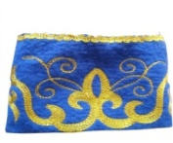 | 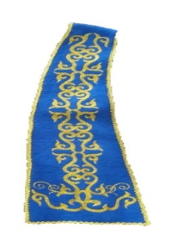
Бешмет для молодой женщины | 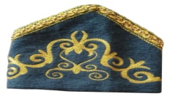 |  | 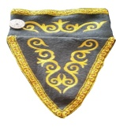
Камзол для пожилой женщины |  |  |  | 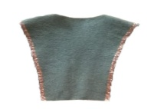 | 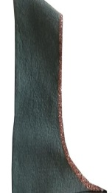
Камзол для девушки |  |  |  | 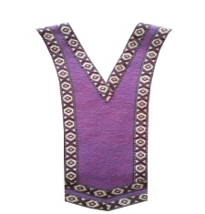 | 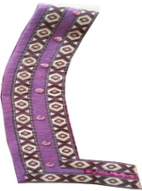

Таким образом, нами разработаны, модули, которые можно использовать при создании современной одежды на основе национального костюма, изменяя волокнистый состав и фактуру материала, цвет, способ и технику исполнения орнамента и его вид, а также место расположение модуля.

Список литературы:
- Звягинцев С.В. Разработка методов комплексного проектирования комплектов видоизменяемых и трансформируемых предметов одежды: дис. … канд. техн. наук. – М., 1999. – 156 с.
- Обеднина С.В., Быстрова Т.Ю. Модульный принцип формообразования в дизайне. Академический вестник Уралниипроект РААСН. -2013, №1. С. 85-90.
- Баландина Е.А. Алгоритм построения сложной пространственной формы на основе метода трансформационной реконструкции костюма // Актуальные проблемы гуманитарных и естественных наук. -2015, №12-2 С.9-1

